国际人才交流平台

操作手册(科研人员)

版本号：1.0
作者：北京北龙青云软件有限公司

二〇一七年七月编印

目录
1 终端环境 4
2 登录与个人信息维护 4
2.1 登录 4
2.2 维护个人信息 5
2.3 修改密码 6
3 系统操作 7
3.1 发布职位 7
3.2 维护个人简历 9

文档控制记录
文档更改记录：
日 期 | 作 者 | 版 本 | 更 改 参 考
2017.06.20 | 王宇 | V1.0 | 编写本手册

文档审阅记录：
日 期 | 审阅人 | 批 注 | 签字

终端环境
终端 | 操作系统 | 浏览器
PC | Windows | IE11+、Firefox、Chrome、Opera、Safari

登录与个人信息维护

激活账号
研究所用户的账号无需自己注册，但需要激活账号后方可登录使用。否则在登录时会提示【Inactive account】
打开http://international-talent.cas.cn/，点击页面右上的【Login】，进入登录页面。
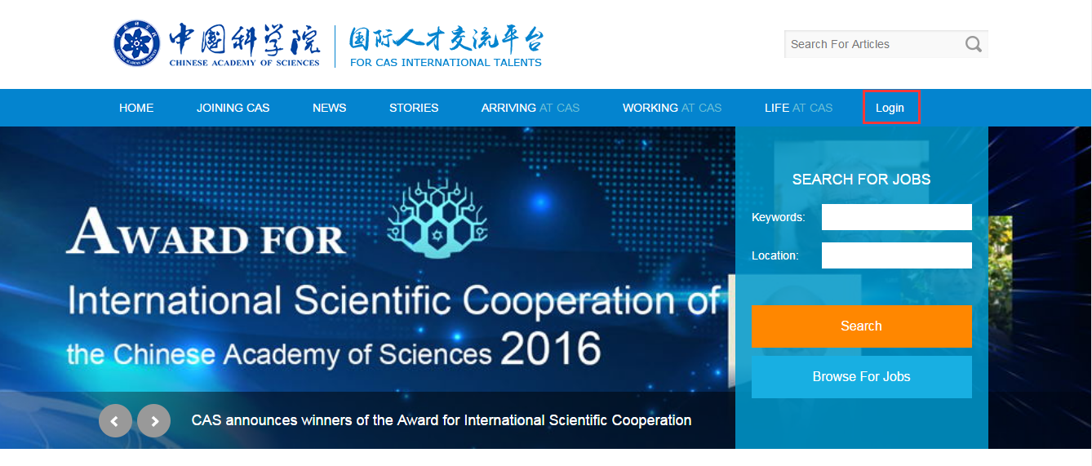
在登录页面，点击，进入账号激活页面。
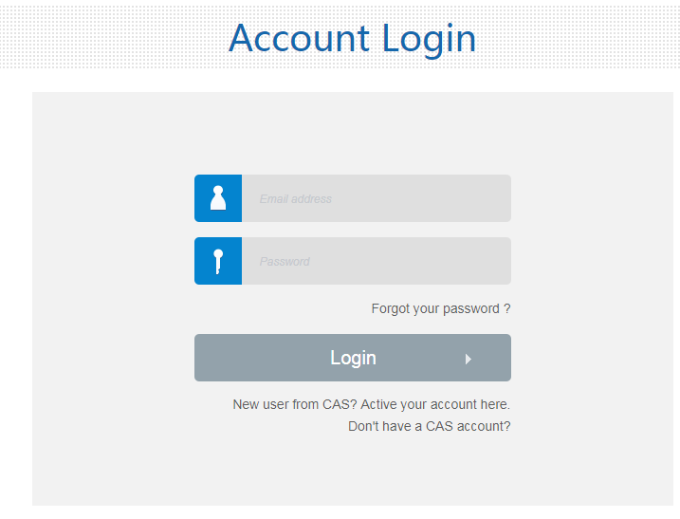
在页面中填入邮箱地址，点击【send】，发送激活邮件至邮箱。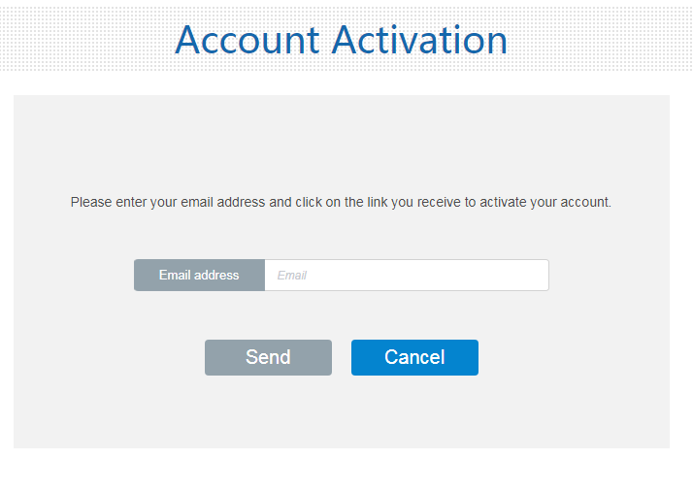
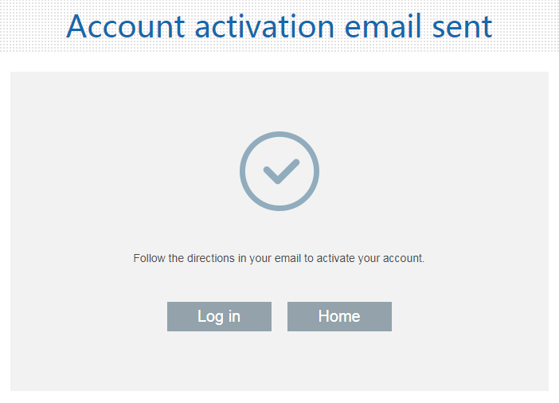
页面提示邮件已发送，登录邮箱点击邮件中的链接，完成激活。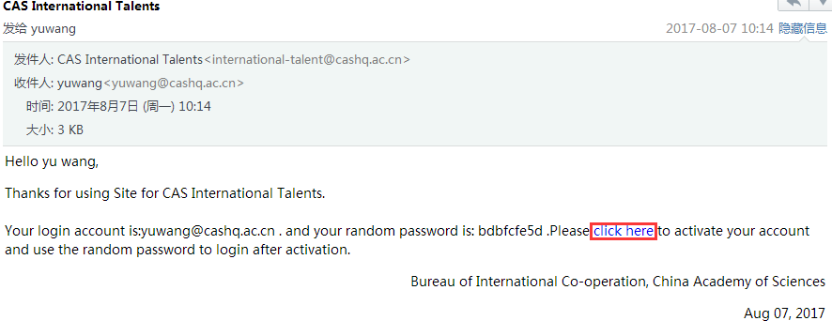
页面提示激活完成，账号可以使用邮件中给出的随机密码登录，登录后可以修改密码。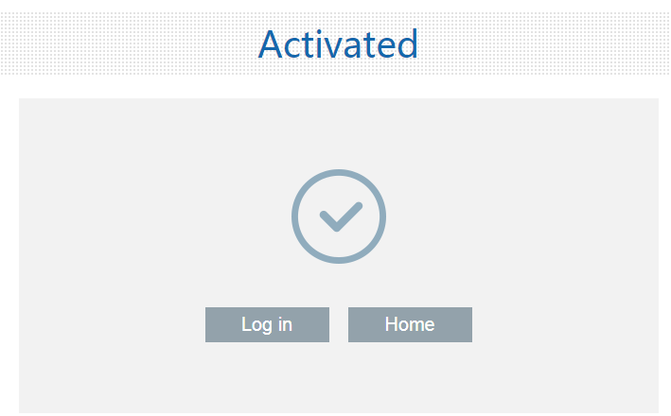

登录
打开http://international-talent.cas.cn/，点击页面右上的【Login】，进入登录页面。

在登录页面，输入账号密码，点击【Login】进入系统。
注：注册CAS账号仅供国外求职者使用，中方专家通过向科学院申请的方式获取账号,账号申请过后需要激活并维护frist name和last name之后方可正常使用。

维护个人信息
登录后，在页面右上方显示登录者姓名，将鼠标移至姓名部分，出现下拉菜单，点击【Manage Your Personal Information】维护个人信息。
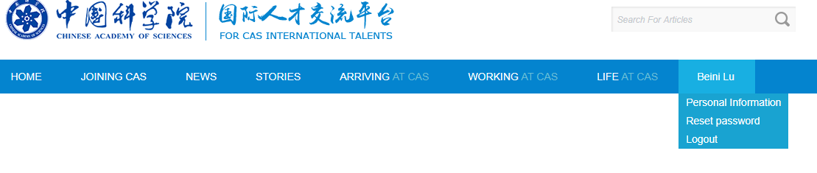

进入个人信息维护页面。对个人信息进行填写并保存。
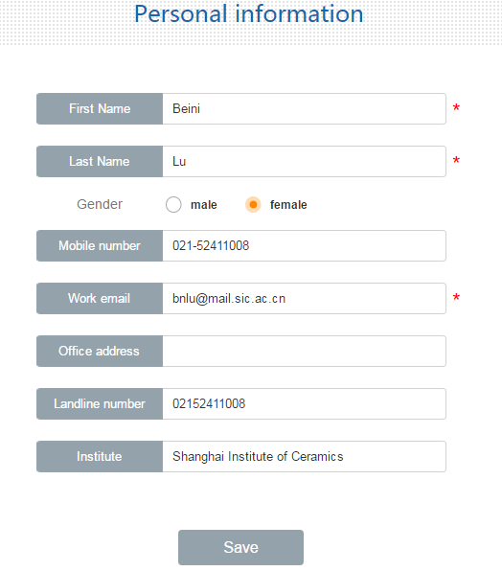

修改密码
登录后，在页面右上方显示登录者姓名，将鼠标移至姓名部分，出现下拉菜单，点击【Reset password】修改个人密码。

输入原密码并输入两次新密码，点击保存，即可修改密码
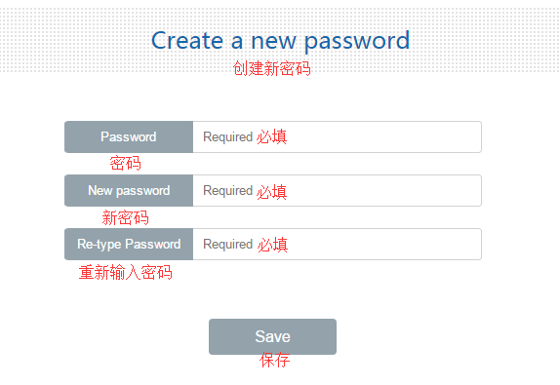

系统操作

发布职位
登录后，在页面右上方显示登录者姓名，将鼠标移至姓名部分，直接点击姓名，进入个人页面。
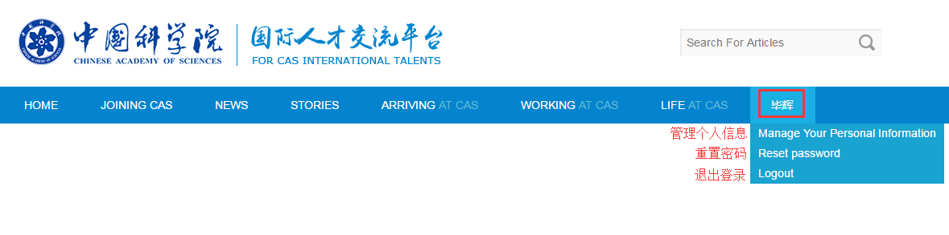
在编辑页面填写信息，完成后可点击【Save】暂存，或直接点击【Submit】提交
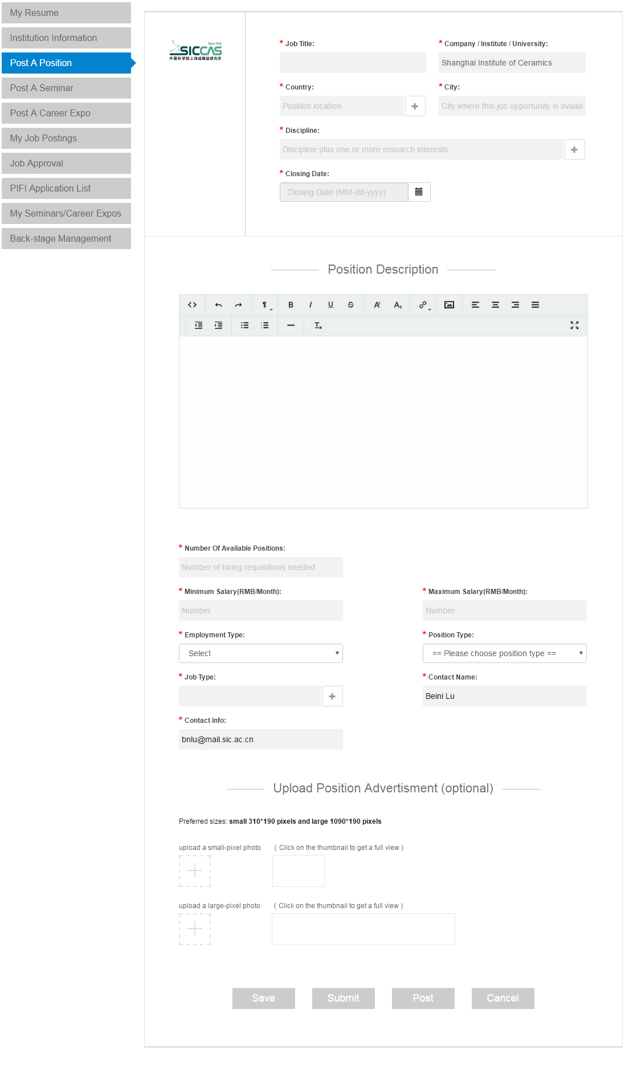
其中Employment Type字段选项为Part-time Employment（兼职工作）和Full-time Employment(全职工作)
Position Type字段选项为: Hundred Talents - Category A(学术帅才)，“Hundred Talents - Category B(技术英才)、Hundred Talents - Category C（青年俊才）、PIFI for Distinguished Professor（杰出学者） 、PIFI for Visiting Scholar（访问学者）、 PIFI for Postdoc（博士后）, PIFI for Specialist（特需人才）、unspecified（普通）。
其中，发布PIFI类型的职位必须维护简历，求职者如果投递了PIFI类型的职位会相当于自动投递了职位创建者的PIFI和当前职位。
Job type字段选项为具体的职位分类，点击【＋】按钮即可查看详细选项。

维护个人简历
打开个人页面，点击【My Resume】菜单项，进入个人简历编辑页面。
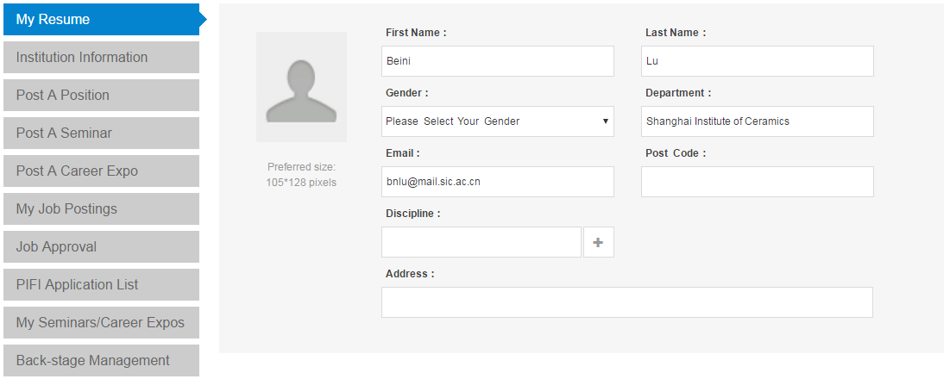下方填写内容：
Research Areas：研究领域必须填写
Education：教育经历
Experience：履历必须填写
Work Experience:工作经历
Teaching Experience：教学经历
Honors And Distinctions：荣誉和奖项
Publications：出版物
Papers：论文
Patents：专利
Research Interest：寻求意向必须填写
Conferences：会议
Collaboration：合作伙伴
Students：学生
个人简历维护完成后，可点击页面下方的【Save】按钮，进行保存。保存后求职者即可从系统中看到该简历。

